100
Contrato 1195 de 2016

Manizales, 28 de febrero de 2017 E-2017-154

Señor
JAVIER AUGUSTO MEDINA PARRA
Supervisor
Contrato Interadministrativo N° 1195 de 2016

Asunto: Concepto “Solicitud conceptos aprobación Zonas Wifi con criterios de elegibilidad diferentes” – Código TRD:250-DIR-0069-2017.
Contrato 1208 de UNE TELECOMUNICACIONES

Cordial saludo,

En razón a la solicitud efectuada acerca de emitir concepto de los casos excepcionales respecto a las condiciones establecidas a los dos (2) tipos de zona Wifi, en cuyos anexos técnicos se establece lo siguiente:

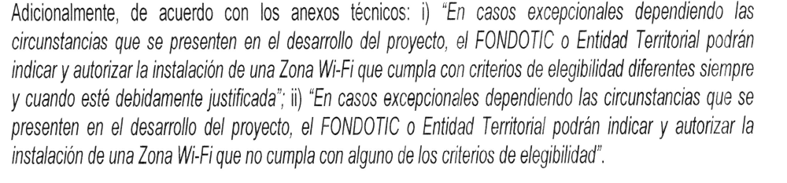
Considera la interventoría que, de conformidad con los términos establecidos en los anexos técnicos de los contratos y convenios del proyecto, que puede ser viable la aprobación como excepción de las zonas wifi siempre y cuando dichos cambios apunten al objeto y población objeto del proyecto, sin tener en cuenta el área de cobertura.
Por lo anterior recomendamos que las solicitudes de cambio de zonas se encuentran debidamente identificadas y motivadas, además de establecer las razones por las que aquellos espacios públicos cumplen con algunos criterios de elegibilidad definidos de manera general en los anexos técnicos, además de explicar las bondades del cambio.
En cuanto a las solicitudes anexas a este oficio la interventoría informa:

OPERADOR | CONTRATO/  CONVENIO | NUMERO DE ZONAS SOLICITUD DE APROBACION POR EXCEPCION | ZONAS JUSTIFICADAS QUE CUMPLEN ALGUNOS CRITERIOS DE ELEGIBILIDAD
UNE | CONTRATO 1208 (3 ZONAS NO APROBADAS POR AREA DE COBERTURA) | 3 | No se encuentra justificado de conformidad con lo establecido en el anexo
UNE | CONTRATO 1208 (1 ZONAS NO APROBADAS POR AREA DE COBERTURA) | 1 | Justificado de conformidad con lo establecido en el anexo.

Se anexan los folios que contienen cuadro de zonas mencionadas.

Atentamente,

JUAN CARLOS JIMENEZ
Director General
Contrato Interadministrativo N °1195 de 2016

C.C. - Wilson Torres Vargas - Gerente de Proyecto – UNE

Rigoberto Madrid Zapata - Director Técnico___________
Katty Jhoana Rodríguez Lozano -Director Jurídico _______
OPERADOR | CONVENIO/  CONTRATO | DEPARTAMENTO | MUNICIPIO | TIPO DE ZONA | NOMBRE DEL SITIO | DIRECCION | ESTADO | Observaciones | CONCEPTO PARA APROBACION COMO ZONA DE EXCEPCIÓN
UNE | 1208 | NORTE DE SANTANDER | CUCUTA | Tipo I | Parque Ciudad Jardín | Norte: Zona Rural.  Sur: Calle 0.  Oriente: Carrera 13ª.  Occidente: Carrera 10ª y Carrera 8ª | NO Aprobado | No cumple el área mínima de cobertura requerida | SI
UNE | 1208 | ANTIOQUIA | BELLO | Tipo I | Puerta del Norte Niquia | Diagonal 55 con la avenida 35 | NO Aprobado | No cumple el área mínima de cobertura requerida | NO
UNE | 1208 | ANTIOQUIA | BELLO | Tipo I | Polideportivo Tulio Ospina | Polideportivo Tulio Ospina | NO Aprobado | No cumple el área mínima de cobertura requerida | NO
UNE | 1208 | ANTIOQUIA | BELLO | Tipo I | Santa Rita, La esperanza | Urbanizacion Montes Claros | NO Aprobado | No cumple el área mínima de cobertura requerida | NO

